
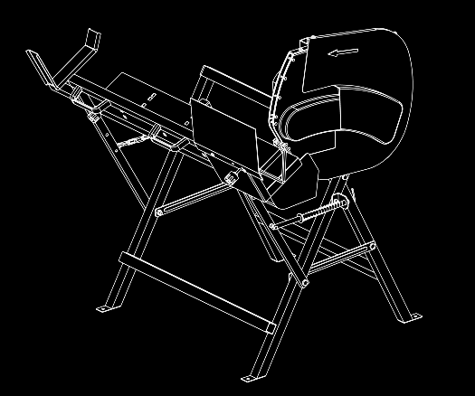
PILARKA DO DREWNA
HSBE401-1
_________
INSTRUKCJA ORYGINALNA

OSTRZEŻENIA I PRZESTROGI | OZNACZENIA WYSTĘPUJĄCE NA URZĄDZENIU
- INFORMACJE O PILARCE  Zapoznać się i przyswoić instrukcję użytkownika i naklejki na pilarce. Zapoznać się z zastosowaniem, ograniczeniami oraz szczególnymi zagrożeniami związanymi z wykorzystaniem pilarki. | 
- NARKOTYKI, ALKOHOL I LEKI
Nie pracować z piłą pod wpływem narkotyków, alkoholu ani leków, które upośledzają zdolność do właściwego użycia.
- UNIKAĆ WARUNKÓW NIEBEZPIECZNYCH  Miejsce pracy musi być wysprzątane i dobrze oświetlone. Bałagan sprzyja wypadkom.  Nie używać pilarki w miejscach mokrych bądź zawilgoconych ani na deszczu.  Nie używać w miejscach gdzie występują opary farb; łatwopalne rozpuszczalniki są zagrożeniem. | 
- SPRAWDZENIE PILARKI  Przed użyciem sprawdzić urządzenie. Osłony muszą być założone i dobrym stanie. Wyrobić sobie nawyk sprawdzania przed uruchomieniem, czy klucze i inne narzędzia są zdjęte z obszaru narzędziowego. Przed użyciem wymienić wszelkie elementy uszkodzone albo brakujące. | 
- UBIERAĆ SIĘ WŁAŚCIWIE  Nie nosić luźnej odzieży, rękawic, krawatów ani biżuterii, (pierścieni, zegarków na nadgarstku) Mogą zostać uchwycone przez części ruchome.  Zalecane są nieprzewodzące rękawice ochronne i obuwie p. poślizgowe. Używać osłony długich włosów, zapobiegającej wciągnięciu przez maszynę. | 
- CHRONIĆ OCZY I TWARZ  Piła może wyrzucać ciała obce w kierunku twarzy. Może to spowodować trwałe uszkodzenie oka. Używać okularów ochronnych Normalne okulary tylko nie mają soczewek odpornych na uderzenia. To nie są okulary ochronne. | 
- KABLE PRZEDŁUŻACZA
Niewłaściwe użycie przedłużaczy może spowodować niewłaściwą pracę i przegrzanie urządzenia. Upewnić się, że przedłużacz zapewni wystarczający prąd do silnika.
Unikać używania swobodnych o niewystarczająco izolowanych połączeń. Połączenia muszą być wykonane z zabezpieczonego materiału właściwego do użytku terenowego.
- NIE DOPUSZCZAĆ DO PORAŻENIA ELEKTRYCZNEGO
Sprawdzić czy obwód elektryczny jest właściwie zabezpieczony w sposób odpowiadający mocy, napięciu i częstotliwości silnika. Sprawdzić czy uziemienie jest prawidłowe a przełącznik różnicowoprądowy zamontowany przed wejściem do urządzenia.
Uziemić piłę. Unikać kontaktu z powierzchniami uziemionych urządzeń takich jak rury, kaloryfery, kuchnie albo lodówki.
Nie otwierać skrzynki przycisku zasilania silnika. Jeżeli to konieczne, wezwać elektryka.
Nie dotykać metalowych kołków wtyku podczas włączania i wyłączania zasilania urządzenia.
- OSOBY POSTRONNE I DZIECI NIE MOGĄ SIĘ ZBLIŻAĆ  Piła może mieć jednocześnie tylko jednego operatora. Inne osoby muszą znajdować się w bezpiecznej odległości od miejsca pracy, szczególnie gdy piła jest w ruchu. Nigdy nie prosić o pomoc w celu uwolnienia zablokowanej pilarki. | 
- NIE PRZECIĄŻAĆ URZĄDZENIA
Lepiej pracuje w tempie do którego zostało zaprojektowane. Nie używać niezgodnie z przeznaczeniem.
- NIE SIĘGAĆ ZBYT DALEKO
Podłoga nie może być śliska.
Stać na twardym podłożu i zachować równowagę.
Nigdy nie stawać na pilarce. Kontakt z tarczą lub innymi elementami ruchomymi albo przewrócenie urządzenia może prowadzić do poważnych obrażeń. Nie przechowywać niczego nad albo w pobliżu pilarki, tak aby stawanie na urządzeniu ułatwiało dostęp do przechowywanych rzeczy.
- NIE DOPUSZCZAĆ DO NIEPRZEWIDZIANYCH WYPADKÓW
Nie ładować bala aż do zatrzymania popychacza materiału.
Nie zbliżać rąk do elementów w ruchu.
- CHRONIĆ DŁONIE  Nie zbliżać dłoni do tarczy ani pęknięć na balu; mogą złamać się nagle i uciąć dłonie.  Nie usuwać rękami zakleszczonych bali. | 
- NIGDY NIE ZOSTAWIAĆ BEZ DOZORU PILARKI W RUCHU
Nie oddalać się do urządzenia aż do kompletnego zatrzymania.
- ODŁĄCZYĆ ZASILANIE  Odłączyć zasilanie, gdy piła jest nieużywana, przed dokonywaniem regulacji, wymiany części, czyszczeniem albo serwisowaniem; Przed serwisowaniem zapoznać się z Instrukcją Serwisową. | 
- DBAĆ O URZĄDZENIE
Urządzenie musi być czyste aby pracowało poprawnie.
- WARSZTAT MUSI BYĆ NIEDOSTĘPNY DLA DZIECI
Zamykać warsztat na klucz. Wyłączać wyłączniki główne. Przechowywać piłę w miejscu niedostępnym dla dzieci i osób postronnych.
- OSTRZEŻENIE O ZAGROŻENIACH
Następujące zagrożenia są typowe dla takich urządzeń:
■obrażenia powodowane kontaktem z elementami ruchomymi
■obrażenia powodowane rozpadem tarczy tnącej
Te zagrożenia są oczywiste:
■w zasięgu miejsca działania
■w zasięgu części obrotowych urządzenia
Pomimo zastosowania właściwych przepisów bezpieczeństwa i zamontowania urządzeń ochronnych, pewnych zagrożeń nie da się uniknąć. Są to:
■Uszkodzenie słuchu. Zamocować osłony i podpory, użycie właściwej tarczy ogranicza hałas. Używać nauszników dla ochrony słuchu.
■Ryzyko wypadków spowodowanych nieosłoniętymi częściami tarczy tnącej.
■Ryzyko urazów podczas wymiany tarczy.
■Ryzyko przytrzaśnięcia palców podczas otwierania osłon.
A Hamowanie powinno być sprawdzane przed użyciem urządzenia. Wyłączyć i sprawdzić czas zatrzymania.
B Dopuszczalne są tylko tarcze spełniające normę EN 847-1:1997;
C Podczas pracy w pomieszczeniu, urządzenie powinno być podłączone do zewnętrznego systemu usuwania trocin i pyłu;
D Obowiązkowe jest zasilanie przez bezpiecznik różnicoprądowy
- WYMAGANIA USTAWIEŃ I SERWISOWANIA
A Przed pracą sprawdzić wewnętrzną i zewnętrzną osłonę tarczy, osłony ruchome lewą i prawą, wewnętrzny i zewnętrzny kołnierz tarczy.
B Popchnąć stół ruchomy i sprawdzić czy osłony prawa i lewa oraz tarcze wewnętrzna i zewnętrzna stykają się co pozwoli uniknąć uszkodzeń gdy piła zacznie pracę.
C Po użyciu wyłączyć zasilanie, wyczyścić urządzenie i schować w suchym i przewiewnym pomieszczeniu..
- BEZPIECZNE MIEJSCE PRACY
Operatorzy muszą:
A Zostać właściwie przeszkoleni w korzystaniu, regulacji i działaniu urządzenia;
B Poinstruowani o czynnikach narażenia na hałas, np.:
  - tarczach zaprojektowanych dla zmniejszenia hałasu;
  - serwisowaniu tarczy i urządzenia.
B Poinstruowani o czynnikach narażenia na pył, np.:
  - rodzaju piłowanego materiału;
  - konieczności użycia urządzeń odpylających (wychwyt u źródła);
  - właściwej regulacji osłon/ekranów/zsypów;
  - dostępne urządzenia odpylające muszą być włączone przed włączeniem pilarki.
Należy pamiętać, że:
D Podczas pracy musi stać na równym, poziomy, podłożu i że obszar podłogi dokoła urządzenia musi być równy, dobrze utrzymany i wolny od odpadów (trocin, wiórów)
E Miejsce pracy musi być właściwie oświetlone;
F Zapas i pocięte kawałki są umiejscowione w pobliżu normalnego miejsca pracy operatora.
Operator musi pamiętać, że:
G Ma używać drążka popychającego aby nie zbliżać rąk do tarczy podczas pracy w trybie dwuzadaniowym cięcia na opał/cięcia na ławie;
H Musi używać środków ochrony osobistej, tzn:
i) nauszników zmniejszających ryzyko uszkodzenia słuchu;
ii) ochrony dróg oddechowych przed wdychaniem pyłu;
iii) rękawic do obsługi tarcz pilarskich (tarcze powinny być przenoszone w pokrowcu, jeśli to możliwe).
I Nie wolno przecinać bali w trybie pracy ławowej;
J Musi zatrzymać maszynę, jeśli zamierza pozostawić ją bez dozoru;
K Natychmiast po wykryciu musi zawiadamiać o awariach urządzenia, w tym osłon i tarcz;
L Ma stosować się do procedur czyszczenia, serwisowania oraz usuwać systematycznie pył i trociny aby unikać ryzyka pożaru;
M ma stosować instrukcje producenta podczas użytkowania, regulacji i napraw tarcz;
N Ma dobierać prawidłowy klin rozszczepiający zależnie od grubości tarczy, podczas pracy w trybie dwuzadaniowym cięcia na opał/cięcia na ławie;
O Ma przestrzegać ograniczeń prędkości oznaczonych na tarczach;
P Ma używać właściwie naostrzonych tarcz;
Q Zapewnić, że każda podkładka dystansowa i pierścień czopu jest zgodny z instrukcją producenta;
R Ma powstrzymać się przed usuwaniem wszelkich odciętych elementów ze stołu podczas pracy urządzenia;
S Ma utrzymywać wszystkie osłony i zabezpieczenia w dobrym stanie i na właściwej pozycji.
- UWAGA
Jeżeli magistrale zasilania są w złym stanie, uruchomienie urządzenia może prowadzić do spadków napięcia. Może to oddziaływać na inne urządzenia (np. migotanie oświetlenia). Jeżeli impedancja magistrali jest Zmax<0.317 OHM takie zakłócenia nie powinny wystąpić. (Więcej informacji można uzyskać od dostawcy prądu).
SYMBOLE
 | Spełnia normy bezpieczeństwa
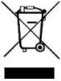 | Nie usuwać wraz z odpadami komunalnymi
 | Przed pracą z urządzeniem zapoznać się z instrukcją
 | Używać maski p.pyłowej
 | Używać ochrony oczu  Używać ochrony oczu
 | Używać rękawic ochronnych
 | Używać butów p. poślizgowych
 | Przed podjęciem czynności naprawczych, czyszczeniem albo serwisowaniem odłączyć zasilanie.
 | Dzieci nie mogą znajdować się w rejonie pracy.  Piła może mieć jednocześnie tylko jednego operatora.
 | Zagrożenie! Porażenie elektryczne.
 | Uwaga!
 | Uwaga! Nie pracować w otoczeniu mokrym ani wilgotnym.
 | Uwaga! Nie sięgać w pobliże tarczy. Ryzyko urazów!
PRZEZNACZENIE
Pilarka jest przeznaczona do cięcia bali. Urządzenie nie jest zaprojektowane do wykorzystania komercyjnego. Wszelkie inne zastosowanie jest zabronione. Maszyna działa w temperaturze otoczenia od ⁺⁵o^{C do 40}oC i na wysokościach do 1000m n.p.m Wilgotność nie powinna przekraczać ^{50% przy 40}oC. Urządzenie może być transportowane temperaturach ⁻²⁵o^{C and 55}oC.

SPECYFIKACJE
Numer modelu | HSBE401
Silnik | 230V~ 50Hz S6 40% 2200W n: 2800/min IP54
Wydajność | Ø30-Ø135mm
Średnica tarczy | Ø405mm×Ø30mm×3.2mm×32T
Masa | 32 kg
WYMAGANIA ZASILANIA
Standard 230V±10%/50Hz.
SIlnik podłączać do 230VAC kablem o przekroju co najmniej 1.5mm² (specyfikacja 3×1.5). Zasilanie musi mieć wyłącznik pomiędzy źródłem (wtyk) a silnikiem.

L_{WA}=104dB(A), LpA=dB(A) (wartości zmierzone)
Błąd pomiaru K=2dB
Pomiar zgodny z EN ISO 3744

Podane wielkości odnoszą się do emisji nie muszą być równe bezpiecznym wielkościom roboczym. Pomimo występowania korelacji pomiędzy emisjami a poziomem ekspozycji, nie wystarcza to na wiarygodne określenie wymaganych zabezpieczeń. Czynniki faktycznie wpływające na pracowników obejmują cechy miejsca pracy, innych źródeł hałasu i liczbę maszyn w sąsiedztwie. Dopuszczalna ekspozycja zależy również od jurysdykcji. Niemniej, ta informacja pozwoli użytkownikowi na lepszą ocenę występujących zagrożeń.
Uwaga!
Jeżeli magistrale zasilania są w złym stanie, uruchomienie urządzenia może prowadzić do spadków napięcia. Może to oddziaływać na inne urządzenia (np. migotanie oświetlenia). Jeżeli impedancja magistrali jest Zmax<0.279 OHM takie zakłócenia nie powinny wystąpić. (Więcej informacji można uzyskać od dostawcy prądu).

SCHEMAT ELEKTRYCZNY
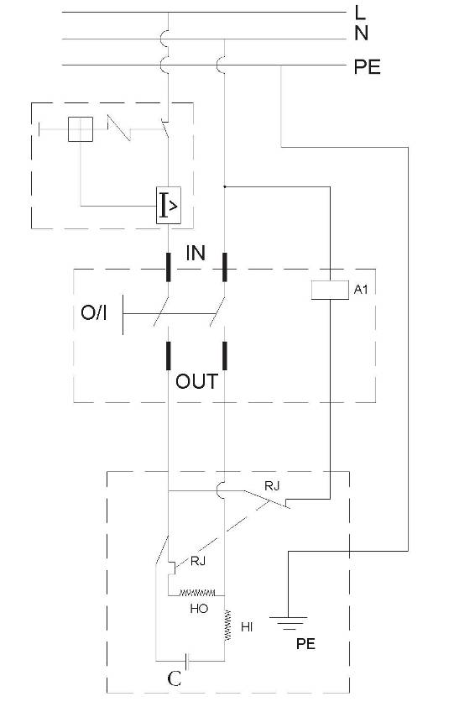

LISTA CZĘŚCI

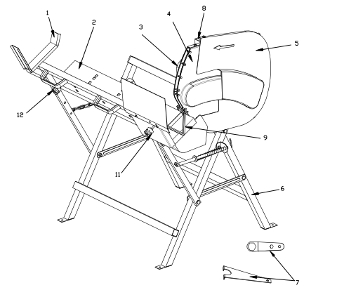

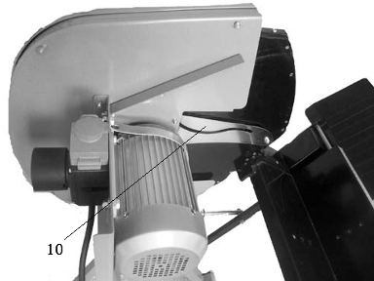

- Uchwyt przesuwu
- Ława (stół)
- Silnik
- Wewnętrzna osłona tarczy
- Zewnętrzna osłona tarczy
- Podpora
- Klucz (2X1)
- Przełącznik On/Off (wł./Wył.)
- Ogranicznik długości odcięcia
- Płyta prowadząca
- Docisk
- Docisk

MONTAŻ

1 Rozpakowanie
Zagrożenie!
Zagrożenie związane z brakującymi częściami!
Aby zapobiec przypadkowemu uruchomieniu, co może skutkować poważnymi obrażeniami, montować urządzenie nie włączając do zasilania. Urządzenie nie może być włączone do zasilania podczas montażu, regulacji albo instalacji.
Uważnie wyjąć wszystkie elementy z pudła i umieścić urządzenie na równej powierzchni roboczej. Sprawdzić wszystkie elementy z załączoną listą.
Jeżeli jakiejkolwiek części brakuje, nie używać urządzenia aż do jej zamontowania. Niedopełnienie tego wymagania może doprowadzić do obrażeń.
Nie usuwać opakowań przed sprawdzeniem, czy czy urządzenie zostalo kompletnie złożone.
Uwaga:
Jeżeli jakiejkolwiek części brakuje, nie próbować włączać zasilania aż do jej zamontowania.

2 Lista elementów
  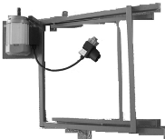  A. Podpora (B) z silnikiem 1szt |  | 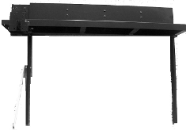  B. Podpora (A) z ławą roboczą 1pc
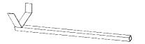  C. Podstawa przesuwna 1pc |  |   D. Kołnierz wewnętrzny 1pc |   E. Kołnierz zewnętrzny 1pc
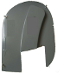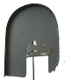  F. Osłona tarczy 1pc | 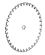  G. Tarcza 1pc | 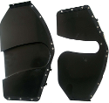  F. Osłona wewnętrzna tarczy 1pc | 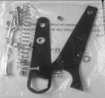  I. Torba plastikowa na części dołączane. Sprężyna, klucze
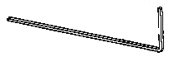  J. ogranicznik wysięgu 1pc | 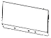  K.płyta osłonowa ławy | 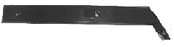  L. podstawa osłony | 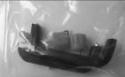  M, Torba plastikowa na uchwyty, dociski i części mocowane.
I. Torba plastikowa na klucze zawiera: 2 klucze do wymiany tarczy
I. Torba plastikowa na wkręty, śruby, nakrętki, podkładki itp. zawiera:

Nr. | Opis | Specyfikacje | Liczba | Nr. | Opis | Specyfikacje | Liczba
1. Procedura 1 |  |  |  | 2. Procedura 2
1 | Śruba | M4X55 | 4 | 1 | Śruba | M6X25 | 2
2  3  4  5 | Śruba  Podkładka płaska  Nakrętka blokująca  Podkładka | M8X60  Ø8  M8  Ø4 | 2  4  2  4 | 2  3  4  5 | Nakrętka  Nakrętka blokująca  Podkładka  Śruba | M6  M6  Ø6  M5X8 | 1  2  2  4
3. Procedura 3 |  |  |  | 4. Procedura 4
1 | Śruba zawiasowa | M8X15 | 2 | 1 | Śruba zawiasowa | M6X50 | 4
2 | Śruba | M8X15 | 1 | 2 | Nakrętka blokująca | M6 | 4
3  4 | Śruba  Śruba z gniazdem krzyżowym | M8X40  M6x15 | 1  3 | 3 | Podkładka | Ø6 | 4
5 | Podkładka | Ø6 | 3 | 4 | Śruba z gniazdem krzyżowym | M6X8 | 2
6 | Podkładka płaska | Ø8 | 4
7  8  9  10  11  12  13  14  15  16 | Nakrętka blokująca  Nakrętka blokująca  Śruba z łbem półokrągłym  Śruba  Nakrętka  Podkładka  Nakrętka blokująca  Śruba  Podkładka  Podkładka sprężynowa | M8  M6  M6x12  M5x15  M6  Ø5  M5  M5X12  Ø5  Ø5 | 4  3  4  1  1  1  1  2  2  2
5. Procedura 5
1 | Docisk |  | 1
2 | Docisk |  | 1
Uwagi: Wszystkie części dołączane i zamienne wymienione w tabeli będą wykorzystane w montażu w procedurach opisanych roz. Instalacja Urządzenia

3 Podłączenie zasilania
 | Zagrożenie! Wysokie napięcie  Używać urządzenia tylko z zasilaniem odpowiadającym następującym wymaganiom (por. "Specyfikacja Techniczna"):
- Gniazda z kablem zera, właściwie zainstalowane, uziemione i sprawdzone.
- Napięcie i częstotliwość zasilania musi być zgodna z opisaną na tabliczce znamionowej urządzenia.
- Bezpiecznik różnicowoprądowy 30mA czułości.
- Impedancja Z_{max.}w ścianie 0.35 Ohm maksimum.
Uwaga:
W przypadku wątpliwości, skonsultować się z dostawcą prądu.
Kabel zasilający nie może przeszkadzać w pracy ani być narażony na uszkodzenia.
Chronić przed przegrzaniem, płynami żrącymi i przedmiotami o ostrych krawędziach.
Jako przedłużacza używać wyłącznie kabla w izolacji gumowej i wystarczającym przekroju przewodów.
Nie wyrywać kabla z gniazda.

4 Instalacja Urządzenia

Procedura 1

Podpora (B)
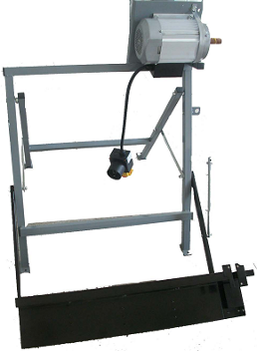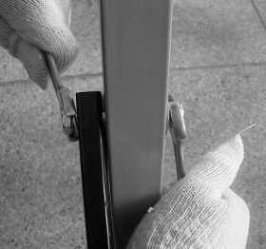

Podpora (A)

- Nałożyć na siebie otwory na podporze (A) z otworami na podporze (B) i skręcić je za pomocą 2 śrub M8X60, 4 płaskich podkładek (Ø8) i dwu nakrętek M8. Ułożyć na podłodze.
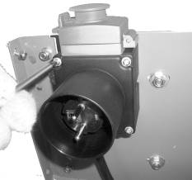

2. Zamontować przełącznik na płytce silnika za pomocą czterech śrub M4X55 i podkładek (Ø4)

Procedura 2
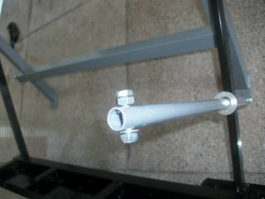
- Rozkręcić śrubę zawiasową (ma niesięgający łba gwint tylko na końcu), płaską podkładkę i nakrętkę blokującą na prowadnicy sprężyny.
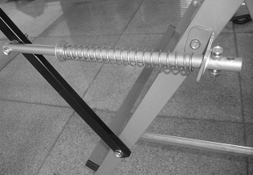

- nałożyć sprężynę i podkładkę na rurę prowadzącą, dopchnąć podporę (A) do tarczy i wsadzić rurę ze sprężyną do otworu na podporze (B). Zamocować śrubą zawiasową M6x25 z nakrętką. plus podkładka (Ø6) i nakrętka blokująca M6.

Podpora (B)

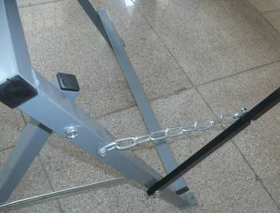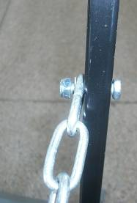
Podpora (A)

- przymocować łańcuch do podpory (B) i podpory (A) za pomocą śruby zawiasowej M6X25, podkładki (Ø6) i nakrętki M6.
- dopchnąć podporę (A) kilkakrotnie i upewnić się, że będzie sama wracać do pierwotnej pozycji.
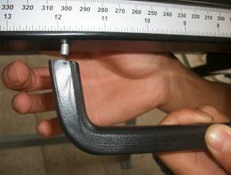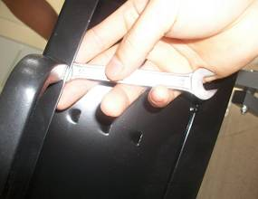
5. Zamontować dla uchwyty czterema śrubami M5x8

Procedura 3

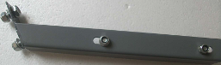
1. odkręcić wszystkie śruby i zdjąć podkładki z podstawy osłony.
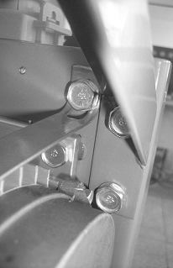
Podpora (B)
- Nałożyć na siebie otwory na podstawie osłony z otworami na płycie metalowej silnika podpory (B), i skręcić je za pomocą 2 śrub M8X15, 4 płaskich podkładek (Ø8) i dwu nakrętek blokujących M8.
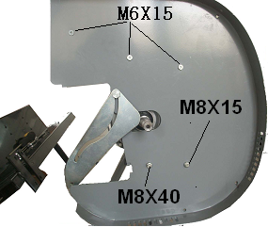

- Zamontować osłonę lewą zewnętrzną tarczy na podporze (B) i podstawę osłony używając trzech śrub z gniazdem krzyżowym (M6x15), trzech podkładek (Ø6),3 nakrętek blokujących (M6), śruby (M8x40), śruby (M8X15), 2 nakrętek blokujących (M8)

Śruba z łbem półokrągłym

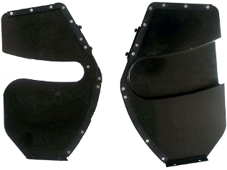
Lewa wewnętrzna osłona tarczy
Prawa wewnętrzna osłona tarczy

- Odkręcić 4 śruby z łbem półokrągłym na osłonie wewnętrznej tarczy.

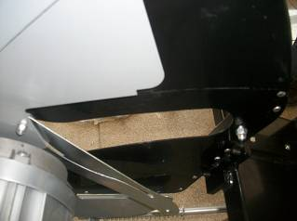
Śruba z łbem półokrągłym
- Zmontować lewą osłonę tarczy na podporze (A) za pomoca dwu śrub z łbem półokrągłym (M6x12)
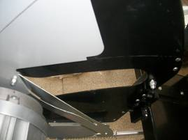
Nakrętka blokująca
Płyta prowadząca

- Płyta prowadząca (10) jest zmontowana fabrycznie na lewej osłonie zewnętrznej. Odkręcić nakrętkę M5 na lewej osłonie wewnętrznej tarczy.
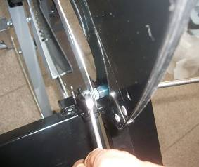
- Zamontować płytę prowadzącą (10) na lewej osłonie wewnętrznej tarczy, dokręcić nakrętkę blokującą M4 i NIE dokręcać śruby
- Dopchnąć podporę (A) do tarczy, upewnić się się że płyta prowadząca działa sprawnie.
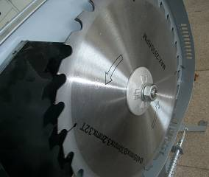
- Nałożyć kołnierz wewnętrzny, tarczę, kołnierz zewnętrzny oraz nakrętkę na czop wału silnika. Zamontować kołnierz zewnętrzny załączonym kluczem i dokręcić nakrętkę.
Uwaga: Zwracać uwagę na oznaczenia kierunku obrotu na tarczy i na osłonie: muszą być zgodne.
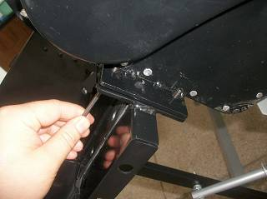
Prawa wewnętrzna osłona tarczy
Śruba z łbem półokrągłym

- Zmontować prawą osłonę tarczy na podporze (A) za pomocą dwu śrub z łbem półokrągłym (M6x12)

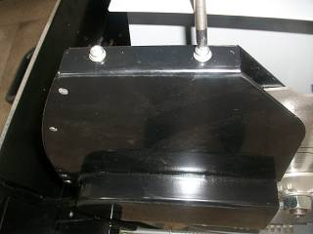
- zamocować osłonę wewnętrzną tarczy dwiema śrubami z łbem półokrągłym (M5x12) dwiema podkładkami sprężynowymi (Ø5), dwiema podkładkami (Ø5) i nie dokręcać śrub
- Dopchnąć podporę (A) do tarczy, upewnić się się że tarcza znajduje się w środku osłony wewnętrznej tarczy; obrócić tarczę ręcznie i sprawdzić czy nie styka się jakimiś elementami.
- Następnie dokręcić wszystkie śruby.

Procedura 4
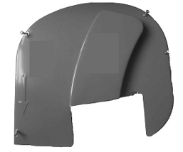
- odkręcić śruby zawiasowe, podkładki, nakrętki blokujące na prawej osłonie zewnętrznej.

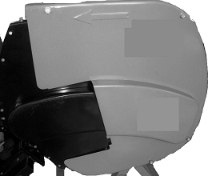
Śruba zawiasowa

- Zamontować prawą zewnętrzną osłonę tarczy na lewej osłonie zewnętrznej tarczy za pomocą czterech śrub zawiasowych M6X50, 4 podkładek (Ø5),4 nakrętek blokujących (M6.)
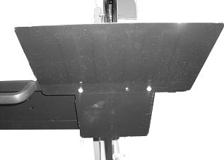

- zmontować płytę osłonowa na ławie roboczej za pomocą 2 śrub z gniazdem krzyżowym.

Procedura 5
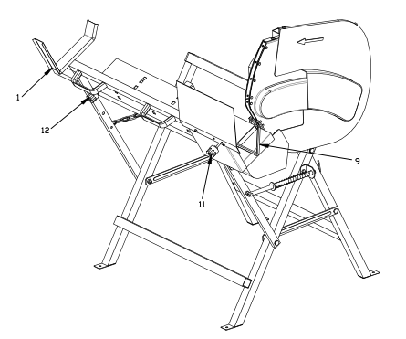
Podpora (A)
Podpora (B)
- Ułożyć podstawę przesuwną (1) na podporze (A) tak aby przesuwała się swobodnie na podporze (A).
- Następnie zamocować docisk (12).
- Ułożyć ogranicznik wysięgu (9) na podporze (A) tak aby przesuwała się swobodnie na podporze (A).
4. Następnie zamocować docisk (11).

OBSŁUGA

Następujące informacje są istotne dla bezpieczeństwa pracy.
Stosować instrukcje bezpieczeństwa podane na początku niniejszej Instrukcji.
Zagrożenia związane z usterkami urządzenia.
UWAGA: Przed użyciem urządzenia zakręcić śruby M8X20 w czterech otworach na dole podstawy.
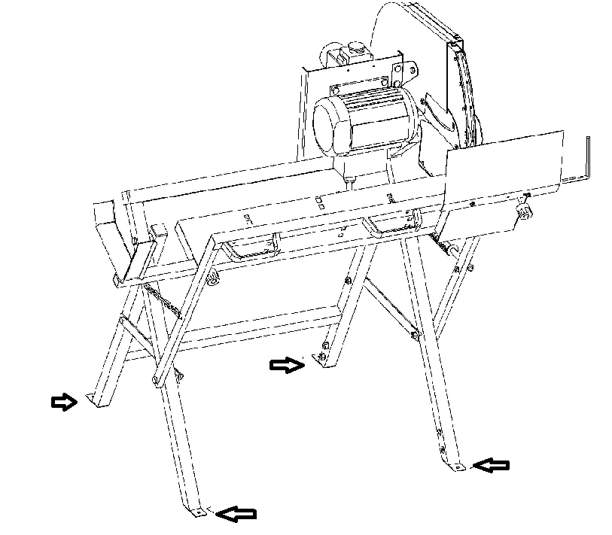

Przed rozpoczęciem pracy sprawdzić stan następujących elementów:
- Czy tarcza jest prawidłowo zamocowana? Nieuszkodzona? Ostra? Czy ma odpowiedni dystans od innych elementów?
- Czy osłona tarczy jest nieuszkodzona? Czy ma odpowiedni dystans od tarczy?
- ława robocza (musi wracać automatycznie do pozycji wyjściowej)
- Kabel zasilający, wtyczka kabla i przełącznik (jeśli są uszkodzone, wezwać elektryka do wymiany).
- Hamulec silnika (po wyłączeniu (OFF) 10 sekund obrotu tarczy)
Ryzyko związane z wdychaniem pyłu!
Niektóre pyły drzewne (np. dębowy, bukowy, jesionowy) zawierają substancje rakotwórcze.
- Pracować tylko na otwartej przestrzeni.
- Podczas pracy starać się jak najbardziej ograniczyć rozpraszanie pyłu drzewnego.
- Usunąć nagromadzony pył z obszaru pracy, nie zdmuchiwać.
- Uwaga: maszyna jest zaprojektowana przy założeniu wentylacji 20 ms⁻¹ w trakcie powietrznym dla suchego drewna i 28 ms⁻¹ dla mokrego (wilgotność 18% i wyższa).
Ryzyko związane z niedostateczną ochronną indywidualną!
- Używać właściwej odzieży zapewniającej ochronę wobec spadających bali.
- Używać ochrony oczu.
- Używać okularów ochronnych.
- Używać maski p.pyłowej
- Używać obuwia p. poślizgowego
- Uważać, aby części odzieży nie zostały schwytane przez elementy obracające się (nie nosić krawata ani luźnej odzieży, długie włosy spiąć pod kaskiem).
Ryzyko urazu i zmiażdżenia elementami ruchomymi!
- Nie pracować z urządzeniem bez zainstalowanych osłon.
- Podczas pracy z narzędziami elektrycznymi zachować dystans do przesuwanych elementów.
- Nie usuwać ręcznie wiórów ani trocin z pobliża tarczy.
- Bale ładować wyłączenie za pomocą drążka do tego przeznaczonego.
- Drążek chwytać obiema dłońmi.
- Przyjąć właściwą postawę ciała.
  - Z przodu pilarki.
  - Na przodzie pilarki.
  - Przesunąć do linii cięcia.
- Po każdym cięciu przywrócić pozycję ławy do pozycji startowej.
Ryzyko związane z toczącymi się kawałkami drewna!
- Zawsze ustawiać bal na ławie częścią zaokrągloną do tarczy.
- Nie dociskać bala do ciecia.
- Nie próbować zatrzymywania tarczy przez popychanie jej boku balem.
- Zawsze używać ostrych tarcz.
- W przypadku wątpliwości sprawdzić czy bale nie zawierają ciał obcych (np. gwoździ albo wkrętów).
- Nie ciąć kilku bali jednocześnie - również nie próbować ciąć wiązek. Występuje ryzyko obrażeń jeżeli poszczególne elementy wiązki są chwytane przez tarczę.

1， Cięcie
- Uruchomić urządzenie i odczekać aż silnik osiągnie pełne obroty.
- Umieścić bal na ławie roboczej.
- Aby wykonać cięcie, popchnąć ławę roboczą obiema rękami w kierunku tarczy.
  - Używać tylko tyle siły, jaka nie powoduje zwolnienia obrotów silnika. 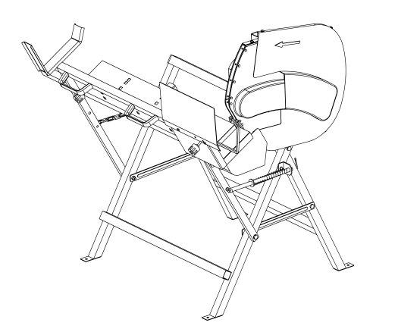
  - Popychać ławę roboczą do zetknięcia się z ogranicznikiem.
- Przesunąć ławę do pozycji początkowej.

Uwaga:
Jeżeli bal nie został całkowicie przecięty, obrócić go i ponowić czynności z przeciwnej strony.

- Usunąć odcięty kawałek z ładowarki - wykonać kolejne cięcie ...
- Jeśli żadne cięcia nie oczekują na natychmiastowe wykonanie, wyłączyć urządzenie.

Konserwacja i serwisowanie
Zagrożenie!
Przed serwisowaniem:
- Wyłączyć urządzenie (OFF);
- Odczekać aż tarcza zatrzyma się całkowicie;
- Odłączyć kabel zasilania;
- Po serwisowaniu sprawdzić czy urządzenia zabezpieczające działają.
- Wymieniać części uszkodzone, szczególnie urządzenia bezpieczeństwa, wyłącznie na oryginalne części zamienne. Części nie sprawdzone i zaaprobowane przez producenta mogą powodować nieprzewidziane wypadki.
- Naprawy i serwisowanie wykraczające poza czynności opisane w tym rozdziale powinny być wykonywane przez wykwalifikowanego specjalistę.
Wymiana tarczy
Zagrożenie!
Tarcza może być bardzo rozgrzana po użyciu - ryzyko oparzeń! Odczekać aż tarcza wystygnie. Nie czyścić tarczy płynami palnymi. Ryzyko urazów, nawet przy nieruchomej tarczy. Podczas wymiany tarczy używać rękawic.
Podczas montażu zwracać uwagę na kierunek obrotu tarczy!

1. odkręcić śruby zawiasowe, podkładki, nakrętki blokujące na prawej osłonie zewnętrznej. Wyjąć prawą zewnętrzną osłonę tarczy.

Śruba zawiasowa

- Odkręcić dwie śruby z łbem półokrągłym i 2 podkładki sprężynowe, 2 podkładki na wewnętrznej osłonie tarczy.

- Odkręcić 2 śruby z łbem półokrągłym na prawej osłonie wewnętrznej tarczy.
Prawa wewnętrzna osłona tarczy
- Przytrzymać kołnierz zewnętrzny (14) załączonym kluczem i dokręcić nakrętkę (13).
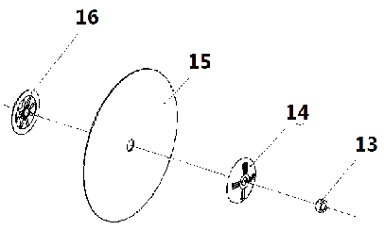
- Zdjąć z czopa nakrętkę (13) i kołnierz zewnętrzny.
- Zdjąć z czopa tarczę (15).
- Oczyścić powierzchnie:
- czopa tarczy,
- kołnierza wewnętrznego
- tarczy
- kołnierza zewnętrznego
- nakrętki.
Zagrożenie!
Nie używać środków czyszczących (np. do usuwania pozostałości żywicy), które mogą korodować elementy wykonane ze stopów lekkich; może to mieć negatywny wpływ na stabilność urządzenia.
Nie czyścić tarczy płynami palnymi.

- Zainstalować nową tarczę (15) zgodnie z kierunkiem obrotu.

Zagrożenie!
Używać wyłącznie tarcz zgodnych ze normą EN847-1 – niewłaściwe albo uszkodzone części tarczy mogą być wyrzucone z dużą energią.
Nie używać:
- tarczy wykonanych ze stali wysokich prędkości (HS lub HSS);
- tarcz uszkodzonych;
- niepilarskich tarcz do cięcia (np. betonu).

Przechowywanie pilarki
Zagrożenie!
Przechowywać tak aby
- osoby nieautoryzowane nie mogły uruchomić urządzenia, oraz
- wykluczyć ryzyko urazów.
Ostrożnie!
Nie przechowywać pilarki na otwartej przestrzeni albo w wilgotnym otoczeniu.
Uwaga:
Przed transportem pilarki zamontować klatkę transportową.

Zabezpieczenie tarczy przed korozją - przed przechowywaniem przz dłuższy okres spryskać sprajem serwisowym (akcesorium opcjonalne).

OBSŁUGA

Co 50 godzin pracy:
Sprawdzić wszystkie połączenia śrubowe, dokręcić obluzowane (popychacz i jego ogranicznik muszą pozostać ruchome.)
Sprawdzić osadzenie tarczy, zużycie i naostrzenie.
Usunąć wszelkie pozostałości nagromadzone wewnątrz osłon tarczy.


Nie usuwać narzędzi elektrycznych razem z odpadami komunalnymi. Zgodnie z Dyrektywą 2012/19/EU o odpadach elektrycznych i elektronicznych i jej wdrożeniami w prawie krajowym państw członkowskich utylizowane narzędzia elektryczne muszą być zbierane osobno i przekazywane do zakładów recyklingu.



Deklaracja zgodności CE
HYUNDAI
ZI, 32 rue aristide Bergès – 31270 Cugnaux - France
Tel.: +33 (0)5.34.502.502 Fax: +33 (0)5.34.502.503

Oświadcza że poniższe urządzenie:
PILARKA DO DREWNA
Model: HSBE401-1
Moc znamionowa: 2200 kW S6 40%
Numer seryjny: 20170822770-20170823109
Jest zgodne a następującymi dyrektywami europejskimi:
2014/30/EU "Kompatybilność elektromagnetyczna"
2006/42/EC "Maszyneria"
2012/65/EU "ROHS"
Jest także zgodnie z następującymi normami:
EN55014-1:2006/A2 :2011
EN55014-2/A2:2008
EN61000-3-2 :2014
EN61000-3-11 :2000
EN 1870-6 :2002/A1 :2009
EN 60204-1 :2006/A1 :2009
Certyfikat EC-type numer: M6A 15 06 58058 282
Organ notyfikowany certyfikatu: No 0123

Odpowiedzialny za plik techniczny: Olivier Patriarca

Cugnaux, 17/07/2017


Philippe MARIE / PDG


